Ahoj, mám pro vás tři úkoly pro týden od 30.března do 3. dubna.

Nejdříve si ulož tento soubor do počítače. Pokud ho máš uložený, můžeš správné odpovědi psát přímo do souboru. Až budeš mít všechny úkoly splněné, soubor mi pošli.

Úkol 1:
Prohlédni si obrázky živočichů, které najdeš v učebnici na stránkách 76 až 100. Pozorně si
všímej jejich tykadel. Potom doplň do připravené tabulky jméno živočicha, který má příslušný typ tykadla.

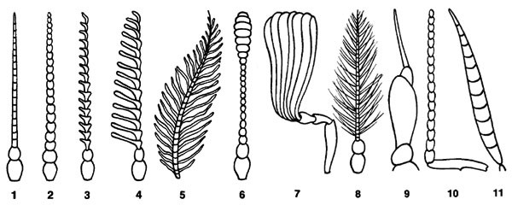

Tykadlo číslo | živočich
1 | kobylka
2
3
4
5
6
7
8

Úkol 2:
Prohlédni si obrázky živočichů, které najdeš v učebnici na stránkách 76 až 100. Pozorně si
všímej jejich končetin. Potom doplň do připravené tabulky jméno živočicha, který má příslušný typ končetin.

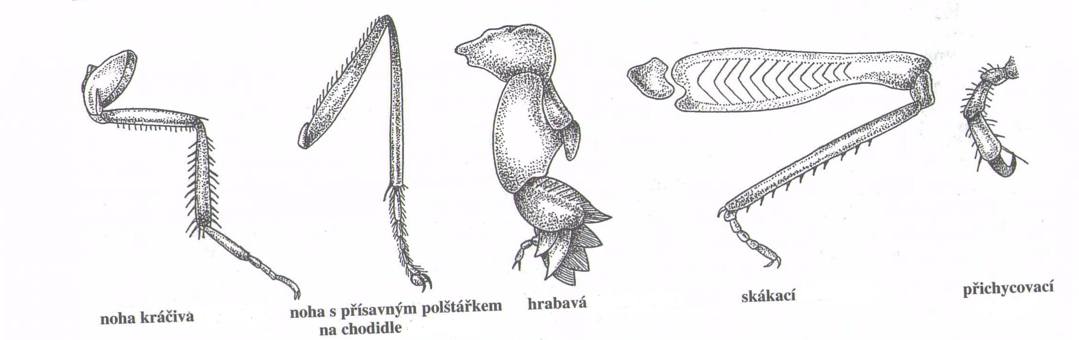

typ končetin | živočich
kráčivá
skákavá
hrabavá
plovací
přichycovací

V předchozím týdnu jsi měl udělat prezentaci na jednoho zástupce hmyzu. Pokus se zjistit, jaký typ tykadel, končetin a ústního ústrojí má. Může se ti to hodit při prezentaci.

Úkol 3:
Zamysli se a napiš odpověď na otázku (stačí 2-3 body).

Hmyz je nejpočetnější skupinou živočichů. Její zástupce můžeme najít všude na Zemi kromě oceánů. Nejvíce různých druhů nacházíme v tropech.

Proč je hmyz vlastně tak úspěšný?
(Jaké výhody má hmyz nad jinými živočichy, že je tak početný?)

Odpověď:

